Crowdfunding...
Een term die steeds meer ingang vindt in het moderne hedendaags economisch beleven. Op die manier kan een organisatie, een bedrijf of één of ander initiatief, zélfs een sportclub (!) fondsen werven bij mensen die geloven in een aangeboden project. Nieuwste trend (hot item), en soms ook niet onaardig. Crowdfunding staat voor: ‘Op vrijwillige basis geld investeren in een project waar je als investeerder achterstaat’.
Soms gaat het énkel om de financiële return waar investeerders voor gaan. Studies hebben tot nog toe niet uitgewezen of die in de meerderheid zijn. Ik laat dit in het midden, daar voor twijfel vatbaar.
Wat ik wél weet is het feit dat dergelijke projecten wel degelijk de mensen beroert. Stel nu zélf als je de keuze hebt tussen een droge 0.1% (of nog minder), dan ga je toch voor iets méér! Vooral op basis van hetgeen je als investeerder vernam van het project en het geloof daarin.
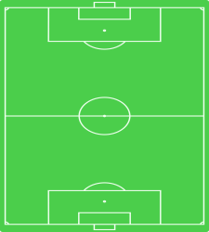
Het éne project lukt al wat beter als het andere; zowel in het verleden als naar de toekomst toe. Te oordelen naar de investeerder ‘van dienst’, die zijn/haar keuze initieel heeft gemaakt en geconfronteerd wordt met een duidelijke meer- of minderwaarde. Bijstelling tot verder investeren aangeraden of afbouwen van de positie? Aan hen de keuze...

Uit voorgaande tabel blijkt dat er reeksen en categorieën bestaan, zowel naar ranking als naar reeksen toe. Vandaar mijn boodschap: probeer volgens jouw investering (fysieke paraatheid, inzet voor vriendenkring, collegialiteit) de voor jou geschiktste plaats te vinden. De investering is aan jou: en... de return ook!

Alle succes in jullie nieuwe seizoen!

Rony Callewaert
Referee Observer West-Vlaanderen

